AYUNTAMIENTO Del municipio de GUAYMATE
“Año de la Innovación y la Competitividad”

Boletín Informativo
¡Trabajando por un mejor municipio!

Edición No.02/19

La Comunidad de la Cuchilla del Municipio de Guaymate Recibe el Presupuesto Participativo 2019.

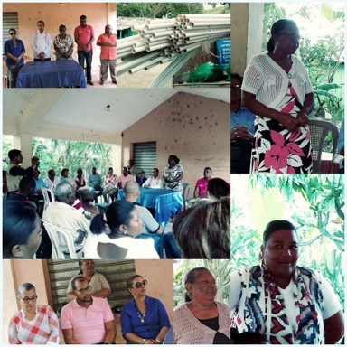
La Tarde de este pasado Viernes 22 de Febrero del 2019, la Comunidad de la Cuchilla del Municipio de Guaymate, recibió a las autoridades Municipales, con el fin de darle a conocer sus necesidades y prioridades para que estas sean tomados en cuenta dentro del presupuesto participativo 2019, en la asamblea celebrada en el Centro de Madre Sra. Victoria D´ Aza, de la Cuchilla, el Encuentro conto con la presencia de la Alcaldesa de Guaymate Licda. Esther Dominga Ozuna, El Gobernador de la Provincia de La Romana, Dr. Teodoro U. Reyes, los Regidores Licdo. Osvaldo Valentín, Presidente del Concejo, Jorge Heredia Mendoza, Vicepresidente del Concejo y la Licda. Nancy Yolanda Holguín, así como la representante del presupuesto Participativo de la Federación Dominicana de Municipios (FEDOMU), Licda. Heidy Torres, el Licdo. Isaías Núñez, Director del Distrito Educativo 05-10 del Municipio de Guaymate y toda la comunidad residente allí.
Dentro de sus prioridades está la necesidad de llevar el agua a esa comunidad en donde de inmediato, fueron llevados los materiales (Sistema de Tuberías) para que esto pueda ser posible y la construcción de un parque en los terrenos donados por la Familia Cedeño de esa comunidad.
En la asamblea celebrada fue elegido por los mismos comunitarios una Comisión de seguimiento para los trabajos que serán realizados allí, quedando conformada por los señores Tito Veras, Antonia Rosario, Julia Castro D´ Aza y Lucy Laureano.

El Municipio de Guaymate conmemora el 175 Aniversario de Nuestra Independencia y también celebra sus 56 años de ser elevado a Municipio.

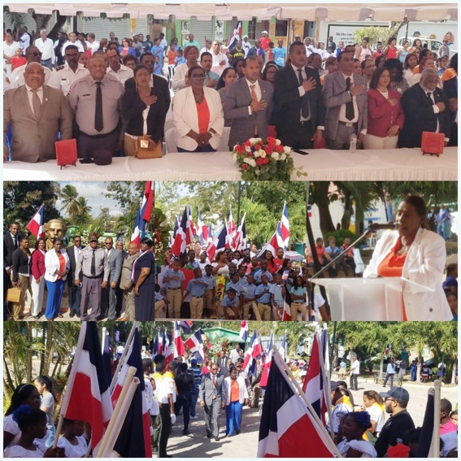
El Municipio de Guaymate, Celebra la conmemoración de la gesta de Independencia con todo las autoridades Civiles, Educativas y Militares. En el acto los estudiantes de los distintos centros Educativos que componen al Municipio, resaltaron la importancia de hoy tener una Nación libre e independiente, poniendo en manifiesto el compromiso que tenemos todos los dominicanos. El mismo contó con la Presencia de la Alcaldesa Licda. Esther Dominga Ozuna, los regidores Osvaldo Valentín, Jorge Mendoza Heredia, Nancy Yolanda Holguín, Nuris Mejía Aybar, y Luis Bien, así como el Ing. Isaías Núñez, Director del Distrito 05-10 del Municipio de Guaymate, entre otros invitados especiales. La celebración fue posible gracias a un trabajo coordinado entre el Ayuntamiento y el Distrito Educativo 05-10 del Municipio de Guaymate, logrando así una majestuosa conmemoración.
Celebramos el 175 Aniversario de la Independencia, al tiempo de que nuestro Municipio celebra sus 56 años de que fue elevado a la categoría de Municipio.

Joven Deportista Fiordaliza Cofil, del Municipio de Guaymate Tendrá su Casa Digna.
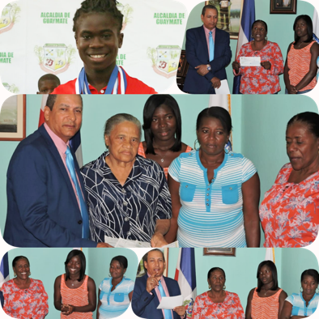
El Ayuntamiento del Municipio de Guaymate mediante su alcaldesa Licda. Esther Dominga Ozuna Ramírez, y la Gobernación Civil de La Romana, a través de su Gobernador el Dr. Teodoro U. Reyes, en una alianza en conjunto, le compraron el terreno a la atleta Fiordaliza Cofil, ganadora de medalla de plata en los pasados juegos Olímpicos en el área de atletismo; haciendo realidad el sueño de la deportista de vivir en una casa digna para la convivencia de ella, su madre y hermanas.
La compra del terreno a la deportista Cofil, es con la finalidad de construirle su casa a través Instituto Nacional de la Vivienda (INVI), vía una solicitud hecha por la alcaldesa Esther Dominga Ozuna y Dr. Teodoro U. Reyes, Gobernador de La Romana, al presidente Danilo Medina; de esta manera mejorar la calidad de vida de ella y toda la familia.
Destacar que la compra del terreno se realizó con recursos propios de ambas Instituciones, el mismo esta ubicado en el Municipio de Guaymate. La hermana de Cofil, la joven Rosa Cofil, en representación de Fiordaliza Cofil y de su Madre, agradeció a la alcaldesa Ozuna y Gobernador Reyes. Actualmente la joven Atleta se encuentra en Japón estrenando para las próximas competencias Internacional para la cual logro Calificar.

Delegación del Municipio de Guaymate ya esta de Regreso.
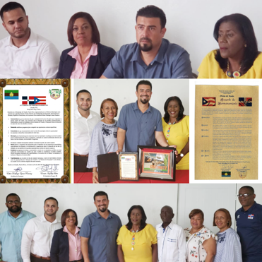
Ya se encuentran en el País la delegación que represento al Municipio de Guaymate en la recién pasada copa “AníbalPérez Jr. 2019”, la cual se celebro en la Isla de Puerto Rico, en la comunidad de Utuado.
La delegación fue recibida por el Alcalde de Utuado Ernesto Irizarry y el Vice Alcalde Leonel Valle, en donde expresaron la satisfacción de recibirlos y a la vez firmar un acuerdo de Hermanamiento entre ambos Municipios, con el Fin de Fortalecer lazos de amistad y colaboración en distintas área.
La alcaldesa del Municipio de Guaymate Licda. Esther Dominga Ozuna Ramírez, en compañía de la regidora Licda. Nancy Yolanda Holguín, encabezaron la delegación compuesta por el Licdo. Genaro Ortiz Simó, relacionista Publico del Ayuntamiento de Guaymate, Betty Villanueva, coordinadora educativa del Ayuntamiento de Guaymate, Rene Beliser, entrenador que acompaño al equipo de Voleibol de Guaymate, la Dra. Yadira Olimpia Terrero, médico Trainer del equipo de Voleibol, así como las Atletas:
Yesica Noel, Luz Vitoria Eusebio Burgos, Isaura Esther García Cordero, Ashley Angeiris González Mercedes, Mirian Georgina Ferreira Mejía, Olga Nayeli Yan, Navila Cabral Ozuna, Steisi Franchesca Yan Luis, Leydi Elaine Almonte Morales, Keylin García Cordero, Davia Cabral Ozuna, Laury walyssa Bautista Ruiz, Onily Esther Torres, Castro.
Las jóvenes atletas de Guaymate, también fueron recibidas en la Universidad de Utuado en Donde la rectora la Sra. EnitRivera, de esa casa de estudios recibió a delegación, donde le expreso las oportunidades de estudio y programas para aquellos atletas de alto rendimiento.
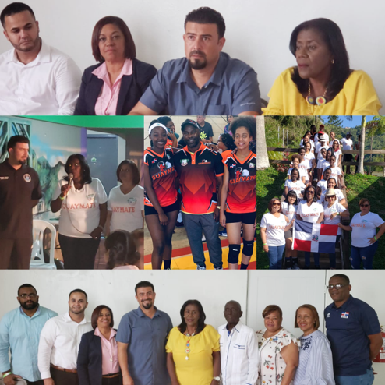
El equipo de Guaymate no pudo traer una presea, pero si hiso un gran esfuerzo en cada uno de los partidos en los que se presentó, jugando con mucha altura y disciplina, demostrando su nivel de juego. Recordamos que ya Guaymate ya había vencido a Puerto rico en el Torneo Romana Open International Rivo, que se celebra en la Cancha Municipal (Max Simon) de La Romana.
La alcaldesa Estela Ozuna, agradeció a Amos Anglada, presidente de la Federación de Voleibol de La Romana, quien fue el enlace para que esto fuera posible. Y de igual marera al Gobernador de la Romana Dr. Teodoro U. Reyes y la empresa Central Romana, por el respaldo al equipo de Voleibol Femenino Infantil de Guaymate. Por Primera vez una delegación del Municipio de Guaymate viaja a Puerto Rico a competir en una copa de Voleibol.

La Niñez de la Comunidad de Higueral, ya tienen un espacio de recreación sana y divertida.
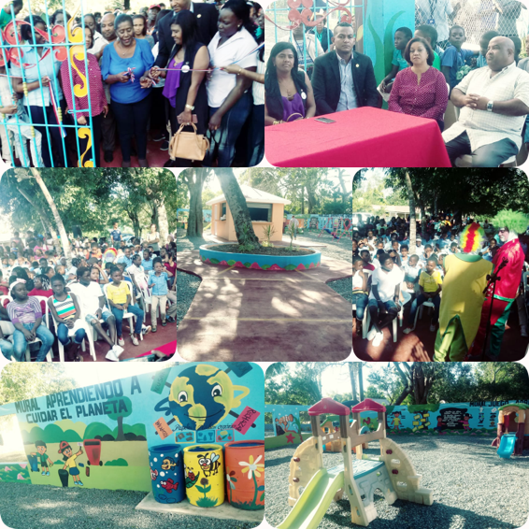
En la tarde de este jueves 4 de abril del 2019, quedo formalmente reinaugurado el parque infantil de la comunidad de Higueral, en donde los niños de esta zona perteneciente al Municipio de Guaymate, pudieron disfrutar de una tarde llena de sonrisas y alegría.
Las autoridades Municipales, encabezados por la alcaldesa del Municipio Licda. Esther Dominga Ozuna, los regidores Osvaldo Valentín, Nancy Yolanda Holguín, Jorge Mendoza Heredia y Noris Mejía Aybar, observaron como la niñez esperaban con ansias este espacio de recreación. Los niños presentes allí disfrutaron de payasos, helados y golosinas.
La actividad contó con el respaldo de toda la comunidad, así como el cuerpo docente de los distintos centros educativos, así como invitados especiales. La alcaldesa dio las gracias a la empresa Central Romana, por haber permitido que el Ayuntamiento de Guaymate le devolviera a la niñez un espacio donde recrearse sanamente y en familia. Una de las novedades de este parque, es que a parte de ser divertido es educativo, que sus murales le enseñan a los mas pequeños como debemos cuidar nuestro medio ambiente.

El Municipio de Guaymate con equipo que lo representa en el Minibasket en La Romana.

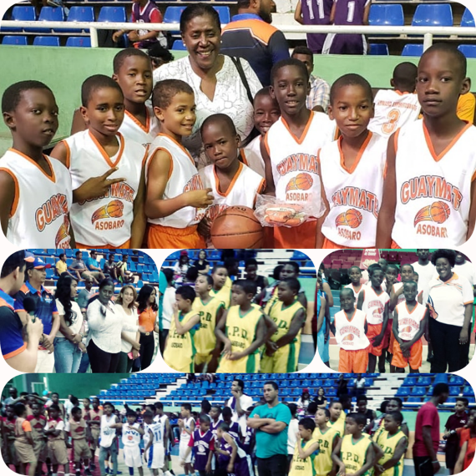
La Alcaldesa del Municipio de Guaymate Licda. Esther Dominga Ozuna (Estela), asistió este pasado Sábado al acto Inaugural del Torneo de Baskebaol infantil (Minibaske), que se llevara a cabo en el Polideportivo de La Romana, en esta edición con la participación del equipo de Guaymate. Este torneo es organizado por la Asociación de Baloncesto de La Romana (ASOBARO). El mismo contó con la presencia del presidente de la Federación Dominicana de Baloncesto Rafael Uribe. Así como otras personalidades del Aro y el Balón.
El equipo de Guaymate cuenta con el Apoyo del Ayuntamiento del Municipio como parte del programa de Creación y Deporte de dicha institución, que busca fortalecer y apoyar el Deporte en Guaymate.

Parque Infantil de Guaymate con Nuevas Instalaciones Recreativas.
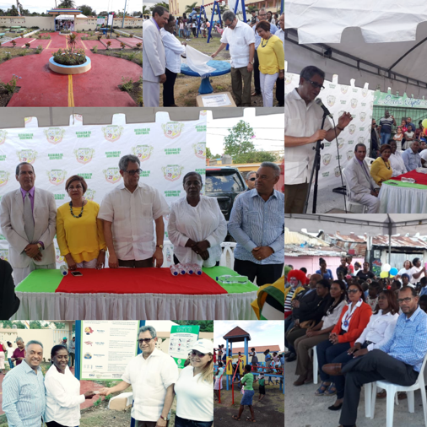
La Alcaldía del Municipio de Guaymate, adjunto de la Refinería Dominicana de Petróleo, reinauguró las nuevas instalaciones recreativas en el Parque Infantil del Municipio, en donde el acto contó con la Presencia del Presidente de la Refinería Dominicana de Petróleo Licdo. Felix Jiménez (Felucho), quien a través de la Fundación Refidomsa, realizo un donativo de algunas de las instalaciones recreativas para el disfrute de la Niñez de Guaymate, de su lado el Ayuntamiento también hiso su parte de completar las instalaciones que allí están instaladas. En la actividad asistieron también el Gobernador de la Provincia de La Romana el Dr. Teodoro U. Reyes, las Senadora Amarilis Santana, el Sr. Tony Capellán, miembro del concejo de Refidomsa, así como las autoridades del Municipio encabezados por su Alcaldesa Licda. Esther Dominga Ozuna, los Ediles Jorge Mendoza Heredia, Nancy Yolanda Holguín, Nuris Mejía Aybar, así como el Director del Distrito Educativo 05-10, Licdo. Isaias Nuñez, Directores, Profesores, Estudiantes y pueblo en General, entre otras personalidades, quienes disfrutaron de un Show divertido y alegre de payasos, acompañados de helados, rosetas y golosinas.
La Alcaldesa Esther Dominga Ozuna, le entrego un reconocimiento al Licdo. Felix Jiménez (Felucho), por el aporte que viene realizando desde su gestión, vía la fundación Refidomsa a la Niñez Dominicana.

Joven Atleta del Municipio de Guaymate, Fiordaliza Cofil, recibió su casa, un sueño hecho realidad.

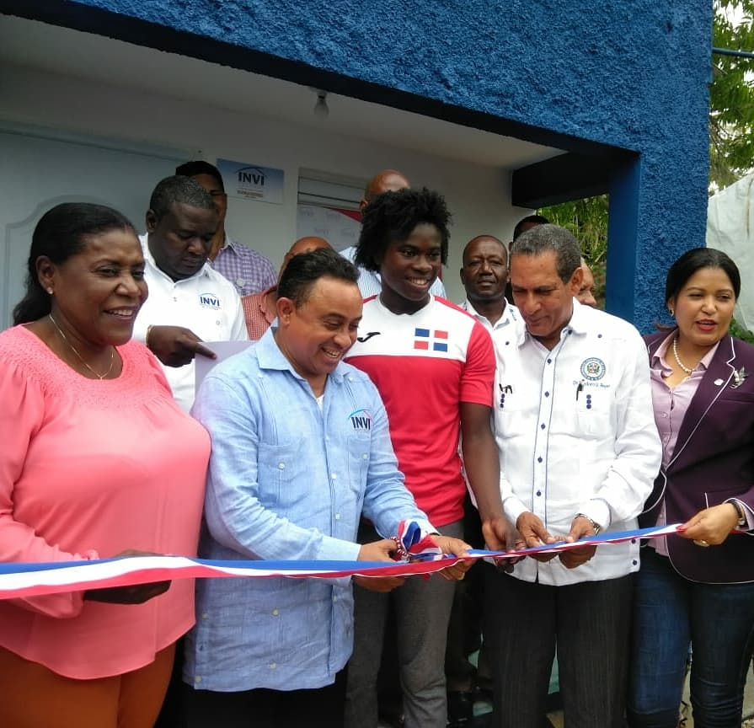
Ya la Joven Atleta del Municipio de Guaymate Fiordaliza Cofil, recibió ya su casa, otorgada por el Trabajo conjunto del Instituto de la Vivienda (INVI}, la Gobernación de La Romana y Ayuntamiento del Municipio de Guaymate, quienes Unicieron fuerzas para que este sueño fuera realidad.

El acto de entrega contó con la Presencia del Arq. Mayobanex Escoto, director general del Invi, el Gobernador de La Romana Dr. Teodoro Reyes, la Alcaldesa del Municipio de Guaymate Licda. Esther Dominga Ozuna (Estela), la Diputada Monica Lorenzo, el Vice Ministro de Deporte Licdo. Sotero Ramírez, asi como los regidores Osvaldo Valentin, Nuris Mejia Aybar, entre Otras Personalidades.

